TRƯỜNG ĐẠI HỌC THỦY LỢI

ĐỀ TÀI: ỨNG DỤNG CẢM BIẾN IMU
TRONG ĐIỀU KHIỂN ĐỘNG CƠ DC

Sinh viên thực hiện | : | Lê Đình Nghĩa – 62CĐT3  Phạm Văn Quang – 62CĐT3
Giáo viên hướng dẫn | : | Nguyễn Quang Huy
Khoa | : | Cơ Khí

Hà Nội, 05/2023
MỤC LỤC
CHƯƠNG 1: TỔNG QUAN 1
1.1. Tính hình nghiên cứu 1
1.2. Lý do chọn đề tài 1
1.3. Mục tiêu nghiên cứu đề tài. 1
1.4. Phương pháp nghiên cứu 1
1.4.1. Cách thức nghiên cứu 1
1.4.2. Phương tiện nghiên cứu 1
1.5. Đối tượng và phạm vi nghiên cứu 1
CHƯƠNG 2: NỘI DUNG VÀ KẾT QUẢ NGHIÊN CỨU 2
2.1 Nguyên lý hoạt động của cảm biến IMU 2
2.1.1 Giới thiệu về cảm biến IMU 2
2.1.2 Cách thức hoạt động của cảm biến IMU 3
2.1.4 Sơ đồ đấu nối 6
2.2.2 Nguyên lý hoạt động của IC điều khiển động cơ L298N 8
2.2.3 Sơ đồ các chân đấu nối 8
2.3 Động cơ DC Encoder 9
2.3.1. Giới Thiệu về động cơ DC Encoder 9
2.3.2 Cách thức hoạt động của DC encoder 10
2.3.3 Ứng dụng của DC encoder 11
2.3.4 Sơ đồ đấu nối 12
2.4 Bộ điều khiển PID 13
2.4.1 Giới thiệu về bộ điều khiển PID 13
2.4.2 Nguyên lý hoạt động 13
CHƯƠNG 3: KẾT LUẬN 16
3.1 Các kết quả đạt được 16
3.1.1. Ưu điểm 16
3.1.2. Nhược điểm 16
3.2. Hướng phát triển 16
TÀI LIỆU THAM KHẢO 17

CHƯƠNG 1: TỔNG QUAN

1.1. Tính hình nghiên cứu

1.2. Lý do chọn đề tài
- Do nhu cầu thích tìm tòi học hỏi của bản thân
- Hiểu biết thêm về các thức hoạt động và ứng đụng của các thiết bị trong đời sống .

1.3. Mục tiêu nghiên cứu đề tài.
Mục tiêu nghiên cứu của đề tài bao gồm:
- Điều khiển điểu khiển động cơ DC theo chuyển động của IMU
- Hiểu rõ hơn về các phương thức chuyển động thông qua IMU

1.4. Phương pháp nghiên cứu

1.4.1. Cách thức nghiên cứu
- Khảo sát thực tế, thông qua phương pháp thực nghiệm vận hành sản phẩm để hiệu chỉnh phù hợp.
- Tìm hiểu một số đề tài nghiên cứu khoa học, bài báo liên quan tới sản phẩm.

1.4.2. Phương tiện nghiên cứu
- Sản phẩm đã được nghiên cứu thiết kế tại Phòng thí nghiệm Bộ môn Cơ điện tử, Trường Đại học Thủy Lợi.
- Dùng phần mềm Arduino IDE để lập trình cho mạch điều khiển chính.

1.5. Đối tượng và phạm vi nghiên cứu
- Nguyên lý di chuyển của xe sử dụng DC
- Nguyên lý điều khiển chuyển động của DC theo cử chỉ điều khiển từ IMU

CHƯƠNG 2: NỘI DUNG VÀ KẾT QUẢ NGHIÊN CỨU

2.1 Nguyên lý hoạt động của cảm biến IMU

2.1.1 Giới thiệu về cảm biến IMU
Cảm biến IMU là một thiết bị điện tử được sử dụng để tính toán và báo cáo lực chính xác của cơ thể, tốc độ góc cũng như hướng của cơ thể, có thể đạt được bằng cách sử dụng kết hợp 3 cảm biến như Con quay hồi chuyển, Từ kế và Gia tốc kế. Những cảm biến này thường được sử dụng để lập kế hoạch cho máy bay bao gồm UAV (máy bay không người lái), giữa một số loại khác và tàu vũ trụ, bao gồm tàu đổ bộ và vệ tinh. Các phát triển hiện đại cho phép sản xuất các thiết bị GPS dựa trên IMU.
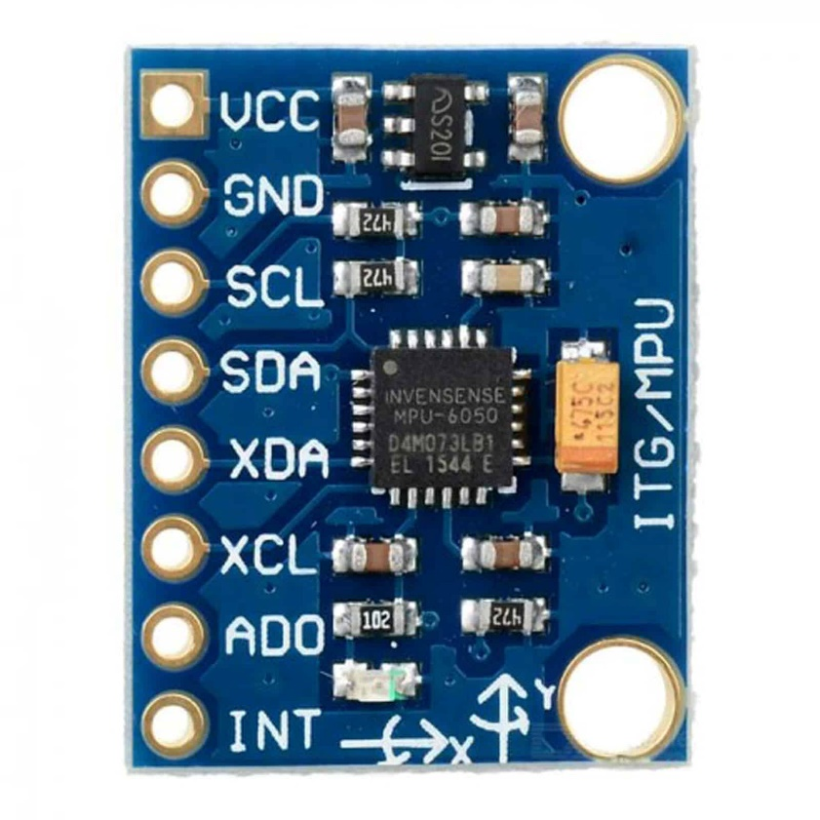
Hình 1: Module cảm biến gia tốc góc MPU 6050 GY-521

2.1.2 Cách thức hoạt động của cảm biến IMU
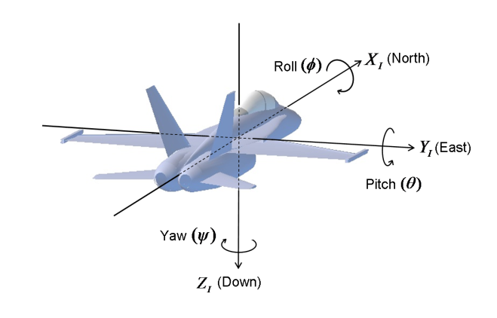
Một đơn vị cảm biến IMU hoạt động có thể được thực hiện bằng cách nhận thấy gia tốc tuyến tính với sự trợ giúp của một hoặc các gia tốc kế bổ sung và tốc độ quay có thể được phát hiện bằng cách sử dụng một hoặc các con quay hồi chuyển bổ sung. Một số cũng chứa một từ kế có thể được sử dụng làm tiêu đề tham khảo.
Hình 2: Nguyên lý hoạt động của IMU
Cảm biến này bao gồm một số cấu hình thông thường bao gồm con quay hồi chuyển, một gia tốc kế và từ kế cho mỗi trục được sử dụng cho mỗi trục trong số 3 trục của phương tiện như cuộn, ngáp và cao độ.

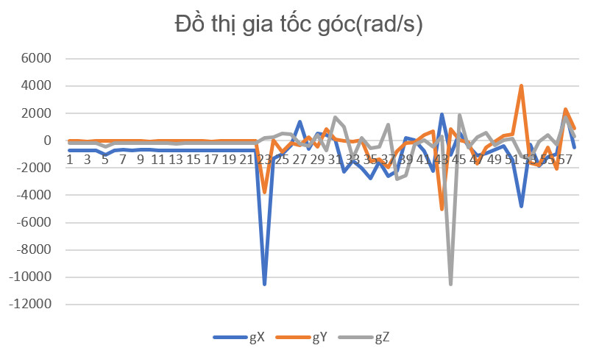

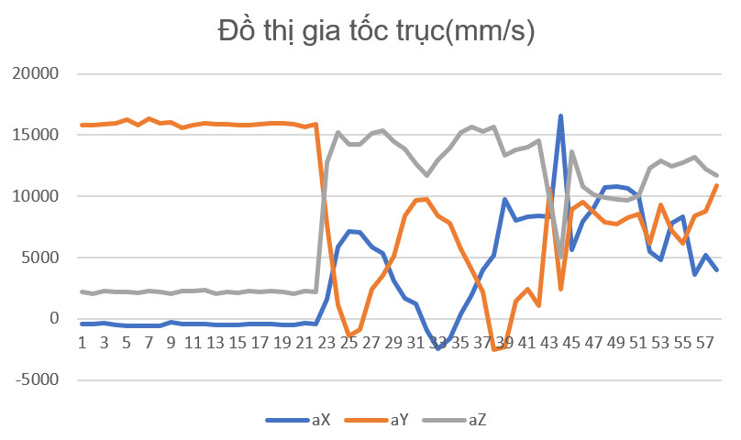

 | Gia tốc trụ (mm/s) |  | Gia tốc góc(rad/s)
aX |  | gX
aY |  | gY
aZ |  | gZ

Ở giấy thứ 1s đến 21s IMU đứng im biểu đồ gia tốc là một đường thẳng , khi ta thay đổi vị trí IMU biểu đồ có sự thay đổi theo thời gian . Ta thấy giây thứ 21s đến 25s ta thấy sự thay đổi ở cả hai biểu đồ , từ thời điểm giâu thứ 25s đến 43s các giá trị của của gia tốc góc thay đổi nhỏ còn ở gia tốc trị các giá trị thay đổi lớn . Từ biểu đồ ta nhìn thấy sự thay đổi của gia tốc góc và gia tốc trục thay đổi theo thời gian như thế nào và cách thức hoạt động của IMU.

2.1.4 Sơ đồ đấu nối

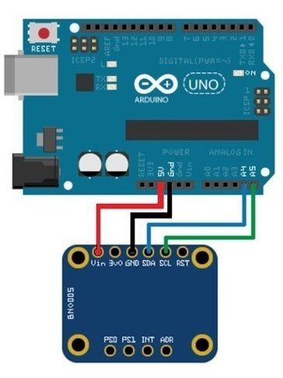

Hình 3: Sơ đồ mạch IMU kết nối với Arduino Uno R3

2.2.1 IC điều khiển động cơ L298N.
IC điều khiển động cơ DC L298N ứng dụng nhiều trong lĩnh vực embedded, đặc biệt là trong robot. Hầu hết các bộ vi điều khiển hoạt động ở điện áp (5V) và dòng điện rất thấp còn các động cơ thì yêu cầu điện áp và dòng điện cao hơn. Vì vậy, các vi điều khiển không thể cấp dòng điện cao hơn cho động cơ nếu không sử dụng các IC điều khiển động cơ DC.

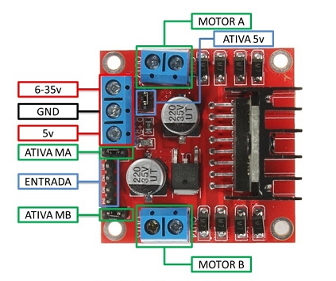
Hình 4: Module IC DC-L298N
IC điều khiển động cơ là bộ khuếch đại dòng điện nhỏ, nhận tín hiệu dòng điện thấp và đưa ra tín hiệu dòng điện cao cấp cho động cơ. IC cũng có thể điều khiển chiều quay của động cơ.
IC điều khiển động cơ DC có nhiều loại tùy thuộc vào điện áp cấp tối đa, dòng điện đầu ra tối đa, công suất tiêu thụ định mức, điện áp tải và số lượng đầu ra, v.v. Bài viết này sẽ đề cập đến IC điều khiển động cơ DC L298N.
IC được sử dụng trong dự án điều khiển tốc độ động cơ một chiều và giúp giao tiếp với động cơ DC dễ dàng với bộ vi điều khiển. Hữu dụng trong điều khiển robot qua Bluetooth sử dụng vi điều khiển PIC. Có thể tham khảo robot dò đường để biết thêm các ứng dụng của IC L298N.

2.2.2 Nguyên lý hoạt động của IC điều khiển động cơ L298N
Bây giờ hãy xem xét một ví dụ sử dụng IC H-bridge L298N điều khiển hai động cơ DC. Chúng ta sẽ thay đổi cực tính để động cơ quay theo một trong hai hướng phụ thuộc vào mức logic:
Các đầu vào: Bốn đầu vào được cấp cho bốn bộ khuếch đại công suất của L298N. Sử dụng các nút nhấn để khi nào nút nhấn nào được nhấn thì động cơ tương ứng sẽ bắt đầu quay. Hai đầu vào sẽ điều khiển tương ứng 2 động cơ. Thay vì nút nhấn, chúng ta có thể sử dụng chuyển đổi logic trong phần mềm proteus một cách dễ dàng.
Các bit kích hoạt được sử dụng để chọn bộ khuếch đại hoạt động. ENA sẽ chọn hai bộ khuếch đại A1, A2 và ENB sẽ chọn hai bộ khuếch đại B1, B2. Khi hoạt động như mạch bridge, ENA chọn bridge A và ENB chọn bridge B. Để điều khiển cả hai động cơ bằng cách sử dụng mạch H-bridge, cả hai bit cho phép đều được đặt ở mức logic cao.
Các đầu ra: Có bốn đầu ra. Đầu ra cho động cơ A ở chân out1, out2 và tương tự động cơ B ở chân out3, out4. L298N không có tích hợp diode bảo vệ, chúng tôi đã sử dụng diode bên ngoài để bảo vệ vi mạch bị hỏng.
IC đang sử dụng hai điện áp khác nhau. Ở phía đầu vào, 5v được cấp vào chân 9 (Vss), các nút nhấn và các bit kích hoạt. Ở đầu ra, chân 4 (Vs) cấp điện áp cho động cơ có thể lên đến 46V. Ở đây chúng tôi không sử dụng chân cảm biến dòng điện, vì vậy đã kết nối các chân 1 & 15 xuống mass. Tốc độ động cơ sẽ thấp nếu có điện áp thấp ở phía đầu ra.

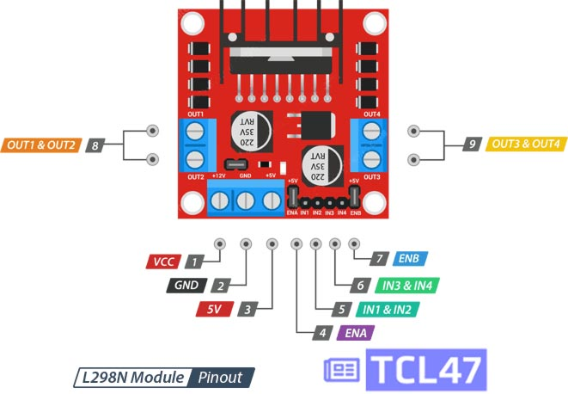
2.2.3 Sơ đồ các chân đấu nối
Hình 5: Sơ đồ chân đối nối IC-DC L298N
VCC chân cấp nguồn cho động cơ. Nó có thể nằm trong khoảng từ 5 đến 35V. Hãy nhớ rằng, nếu có jumper 5V-EN, bạn cần cung cấp thêm 2V so với yêu cầu điện áp thực tế của động cơ để đạt được tốc độ tối đa của động cơ.
GND là một chân nối đất chung.
5Vchân cấp nguồn cho mạch logic chuyển mạch bên trong IC L298N. Nếu có chân cắm 5V-EN, chân này đóng vai trò như một đầu ra và có thể được sử dụng để cấp nguồn cho Arduino của bạn. Nếu jumper 5V-EN bị loại bỏ, bạn cần kết nối nó với chân 5V trên Arduino.
ENA chân được sử dụng để điều khiển tốc độ của Động cơ A. Kéo chân này CAO (Giữ nguyên vị trí của dây nhảy) sẽ làm cho Động cơ A quay, kéo nó THẤP sẽ làm cho động cơ dừng lại. Tháo jumper và kết nối chân này với đầu vào PWM sẽ cho phép chúng ta điều khiển tốc độ của Động cơ A.
IN1 & IN2các chân được sử dụng để điều khiển hướng quay của Động cơ A. Khi một trong số chúng ở mức CAO và điểm khác ở mức THẤP, thì động cơ A sẽ quay. Nếu cả hai đầu vào CAO hoặc THẤP, Động cơ A sẽ dừng.
IN3 & IN4chân được sử dụng để điều khiển hướng quay của Động cơ B. Khi một trong số chúng ở mức CAO và chân khác ở mức THẤP, thì động cơ B sẽ quay. Nếu cả hai đầu vào CAO hoặc THẤP, Động cơ B sẽ dừng.
ENB chân được sử dụng để điều khiển tốc độ của Động cơ B. Kéo chân này CAO (Giữ nguyên vị trí của dây nhảy) sẽ làm cho Động cơ B quay, kéo nó THẤP sẽ làm cho động cơ dừng lại. Tháo jumper và kết nối chân này với đầu vào PWM sẽ cho phép chúng ta điều khiển tốc độ của Động cơ B.

2.3 Động cơ DC Encoder

2.3.1. Giới Thiệu về động cơ DC Encoder
Encoder (Rotary Encoder) là một bộ cảm biến chuyển động cơ học tạo ra tín hiệu analog hoặc tín hiệu kỹ thuật số (digital) đáp ứng với chuyển động. Loại thiết bị cơ điện này có khả năng biến đổi chuyển động (chuyển động tịnh tiến, chuyển động quay của trục, ...) thành tín hiệu đầu ra số hoặc xung.

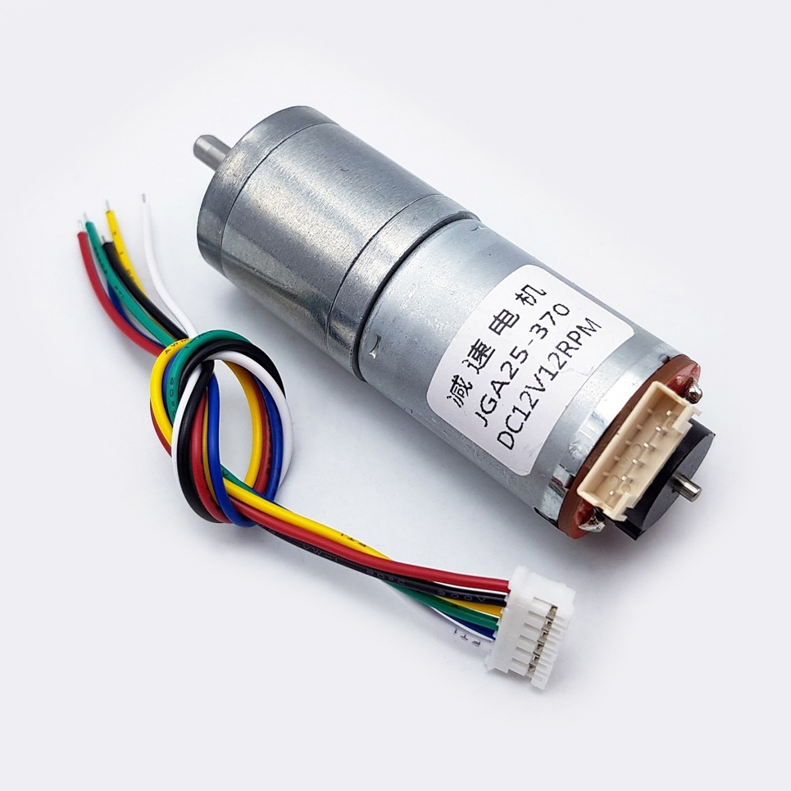
Hình 6: DC giảm tốc GA25-6VDC
Encoder hay Bộ mã hóa vòng quay được ứng dụng chủ yếu để phát hiện vị trí, hướng di chuyển, tốc độ… của động cơ bằng cách đếm số vòng mà trục quay được. Bạn hãy liên tưởng rằng Encoder đóng vai trò như là bộ phận công tơ mét trên xe máy hay ô tô.
Trong công nghệ chế tạo máy & gia công cơ khí tự động, điển hình như máy CNC (máy cắt, máy tiện, máy phay, máy bào, ...), encoder được bố trí trong các cánh tay robot để điều khiển và xác định góc quay của dao hoặc bàn gá. Thông số này được hiển thị trên máy tính là đường thẳng hoặc góc bao nhiêu độ.

2.3.2 Cách thức hoạt động của DC encoder
Encoder hoạt động theo nguyên lý đĩa quay quanh trục. Trên đĩa mã hóa có các rãnh nhỏ để nguồn phát sáng chiếu tín hiệu quang qua đĩa. Chỗ có rãnh thì ánh sáng xuyên qua được, chỗ không có rãnh ánh sáng không xuyên qua được.
Với các tín hiệu có, hoặc không có ánh sáng chiếu qua, người ta ghi nhận được đèn led có chiếu qua lỗ hay không. Số xung đếm được và tăng lên được tính bằng số lần ánh sáng bị cắt.
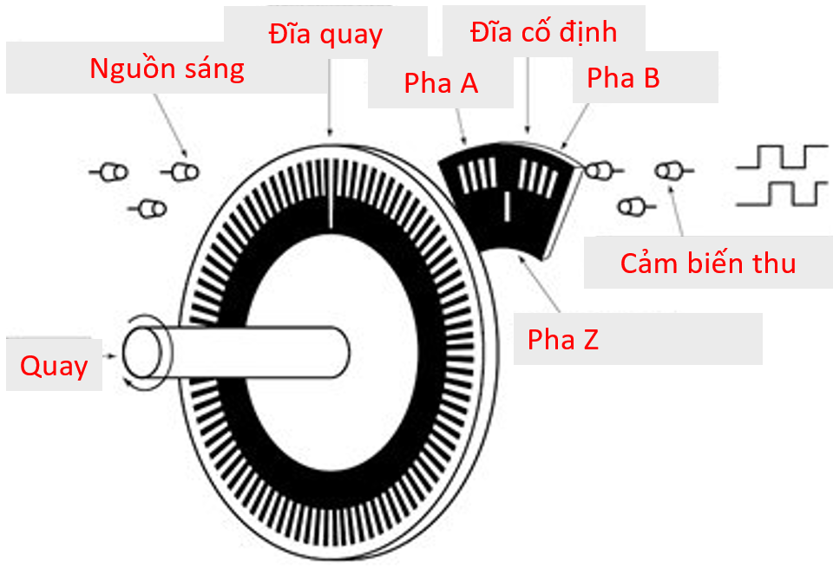
Hình 7: Nguyên lý hoạt động của Encoder
Cảm biến thu ánh sáng sẽ bật tắt liên tục để tạo ra các xung vuông. Việc sử dụng các bộ mã hóa sẽ ghi nhận lại số xung và tốc độ xung. Tín hiệu dạng xung sẽ được truyền về bộ xử lý trung tâm (vi xử lý, PLC,…) và từ đó kỹ sư cơ khí sẽ biết được vị trí và tốc độ của động cơ.

2.3.3 Ứng dụng của DC encoder
Ví dụ về lĩnh vực thi công cắt tỉa: động cơ encoder có nhiệm vụ xác định chính xác vị trí cắt và tạo góc cắt gần như chính xác tuyệt đối 100%. Chính vì thế, việc khoan lỗ hay cắt sắt thép, uốn xong các loại dây thép được chuẩn xác hơn là nhờ sự hiệu chỉnh từ động cơ này.
Bên cạnh đó, động cơ encoder còn phụ thuộc vào sự hiệu chỉnh từ con biến trở ở dạng xi lanh. Mà muốn tiến hành hiệu chỉnh được biến trở sao cho chính xác thì bạn phải chuyển đổi biến trở ra giá trị 4-20mA để đưa về dạng PLC lập trình.
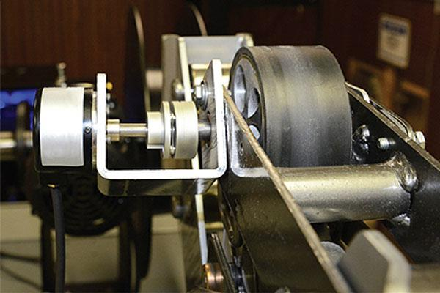
Hình 8: Ứng dụng của DC encoder trong dây chuyền sản xuất thiết bị
Bên trong các dây chuyền công nghệ sản xuất bánh kẹo: Gần như 100% các loại bánh kẹo có cùng 1 loại có kích thước cũng như kiểu dáng hoàn toàn giống nhau. Có được điều này cũng chính nhờ vào công dụng của động cơ encoder trong các motor servo.

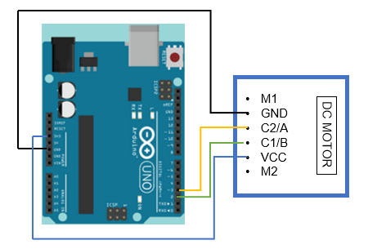
2.3.4 Sơ đồ đấu nối
Hình 9: Sơ đồ mạch đấu nối DC encoder với Arduino Uno R3
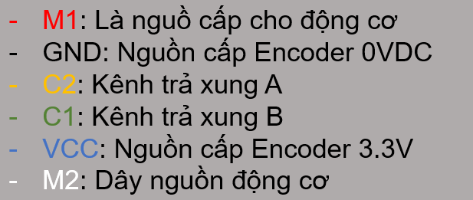

2.4 Bộ điều khiển PID

2.4.1 Giới thiệu về bộ điều khiển PID
PID là sự kết hợp 3 bộ điều khiển: tỉ lệ, tích phân và vi phân, có khả năng điều chỉnh sai số thấp nhất có thể, tăng tốc bộ đáp ứng, giảm độ vọt lố, hạn chế sự dao động.

2.4.2 Nguyên lý hoạt động

Nguyên tắc làm việc đằng sau bộ điều khiển PID là các số hạng tỷ lệ, tích phân và đạo hàm phải được điều chỉnh hoặc "điều chỉnh" riêng lẻ. Dựa trên sự khác biệt giữa các giá trị này, hệ số hiệu chỉnh được tính toán và áp dụng cho đầu vào. Ví dụ, nếu lò nướng mát hơn mức yêu cầu, nhiệt sẽ tăng lên. Dưới đây là ba bước:

Điều chỉnh theo tỷ lệ liên quan đến việc điều chỉnh mục tiêu tỷ lệ với sự khác biệt. Do đó, giá trị mục tiêu không bao giờ đạt được vì khi chênh lệch tiến đến 0, thì hiệu chỉnh được áp dụng cũng vậy.

Điều chỉnh tích hợp cố gắng khắc phục điều này bằng cách tích lũy hiệu quả kết quả lỗi từ hành động "P" để tăng hệ số hiệu chỉnh. Ví dụ: nếu lò vẫn ở dưới nhiệt độ, “tôi” sẽ hoạt động để tăng cột áp được cung cấp. Tuy nhiên, thay vì ngừng gia nhiệt khi đạt đến mục tiêu, "tôi" cố gắng đưa sai số tích lũy về 0, dẫn đến độ vọt lố.

Điều chỉnh phái sinh cố gắng giảm thiểu độ vọt lố này bằng cách làm chậm hệ số hiệu chỉnh được áp dụng khi tiếp cận mục tiêu.

2.4.3 Sơ đồ khối bộ điều khiển PID.
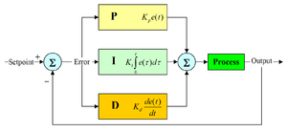
2.4.4 Sơ đồ đấu nối điều khiển tốc độ động cơ bằng PID
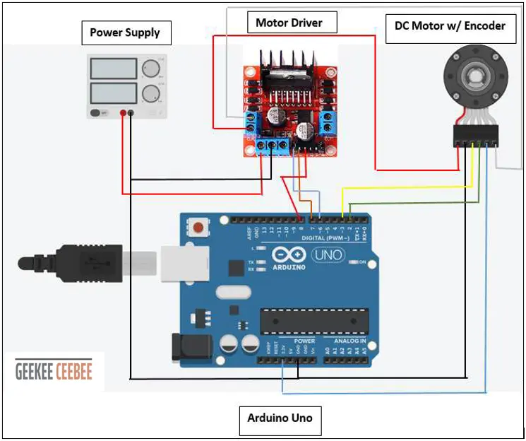
2.4.5 Đồ thị dữ liệu
Xét giá trị Kp = 0.03, Ki = 0.0001, Kd = 0:

Xét giá trị Kp = 0.05, Ki = 0.00016, Kd = 0:

Xét giá trị Kp = 0.02, Ki = 0.00015, Kd = 0:

- Đã làm cho bộ điều khiển PID hoạt động, nhưng chưa tìm cách chỉnh bộ tham số PID hoàn chỉnh.

CHƯƠNG 3: KẾT LUẬN

3.1 Các kết quả đạt được
- Tìm hiểu được cách thức hoạt đông của từng module
- Đọc dữ liều các thiết bị và in ra biểu đồ

3.1.1. Ưu điểm
- phát triển kỹ năng sử sử dụng arduino

3.1.2. Nhược điểm
- Do thời gian nghiên cứu khoa học tương đối ngắn nên chưa triểu khai được hết các mục tiêu đặt ra .
- Chưa thực hiện được kết nơi động cơ DC với IMU.

3.2. Hướng phát triển
- Thực hiện nốt các nội dung đặt ra .
- Phát triển thêm mở rộng thêm ứng dụng của IMU.

TÀI LIỆU THAM KHẢO

[1] | https://vi.wikipedia.org/wiki/B%E1%BB%99_%C4%91i%E1%BB%81u_khi%E1%BB%83n_PID
[2] | https://mschoeffler.com/2017/10/05/tutorial-how-to-use-the-gy-521-module-mpu-6050-breakout-board-with-the-arduino-uno/
[3] | https://en.wikipedia.org/wiki/Inertial_measurement_unit

